Министерство образования и науки
ГОСУДАРСТВЕННОЕ ОБРАЗОВАТЕЛЬНОЕ УЧРЕЖДЕНИЕ
ВЫСШЕГО ПРОФЕССИОНАЛЬНОГО ОБРАЗОВАНИЯ
ВЯТСКИЙ ГОСУДАРСТВЕННЫЙ УНИВЕРСИТЕТ
ФАКУЛЬТЕТ ПРИКЛАДНОЙ МАТЕМАТИКИ
И ТЕЛЕКОММУНИКАЦИЙ
КАФЕДРА ПРИКЛАДНОЙ МАТЕМАТИКИ И ИНФОРМАТИКИ

ОТЧЕТ ПО ДИСЦИПЛИНЕ «Практикум на ЭВМ»
ПО ЛАБОРАТОРНОЙ РАБОТЕ №7
«Системы нелинейных уравнений»

Выполнил студент группы ПМ-21______________________Кислицын И.К.
Проверил преподаватель кафедры ПМиИ ________________Никулина Н.С..

Киров 2011
1. Задание

- Решить систему методом простой итерации с точностью ε=0.001
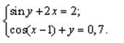
- Решить систему методом Ньютона с точностью ε=0.001
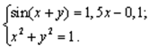
2.Теоретические основания:
1) Пусть преобразовали систему к следующему виду:
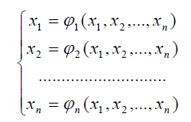,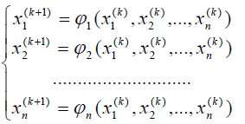
Тогда метод простых итераций будет сходиться в некоторой области, если вектор-функция φ(х) непрерывна, вместе со своей производной и в данной области норма Якобиана вектор-функции φ(х)где строго меньше единицы.
В данном случае:

> A := <<diff(1 - sin(y)/2, x)|diff(1 - sin(y)/2, y)>,<diff(0.7 - cos(x - 1), x)|diff(0.7 - cos(x - 1), y)>>;
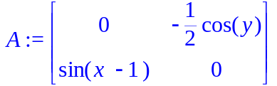
> implicitplot((A[1][1]^2 + A[1][2]^2 + A[2][1]^2 + A[2][2]^2) <1, x = -1..1, y = -1..1, filledregions = true);
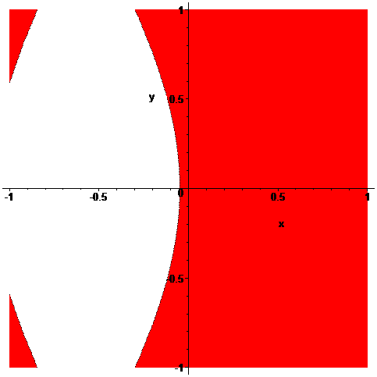
Следовательно в качестве начального приближения можно выбрать точку (0,0).
2) Решение системы можно найти методом последовательных приближений, выбрав приближенное решение в окрестности точного решения, в которой нет других решений системы.
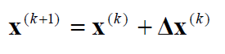
Δx^{(к)} находится, решая следующую систему (J(x) - якобиан):
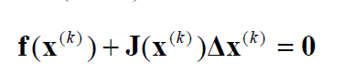
В данном случае: отделим положительный корень графическим способом. Начальное приближение можно взять (1,0)
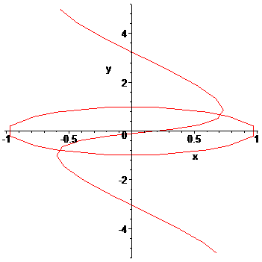
3.Код

#include <iostream>
#include "algorithms.h"
#define eps 1e-3

using namespace std;

void c4newton(double*c ,double x, double y)
{
c[0] = sin(x+y) - 1.5*x + 0.1;
c[1] = x*x + y*y - 1;
}
void a4newton(double**a, double x, double y)
{
a[0][0] = cos(x+y) - 1.5;
a[0][1] = cos(x+y);
a[1][0] = 2*x;
a[1][1] = 2*y;
}

void sol(double**a, double*c)
{ //решение системы 2*2
double x,y,z,k,det;
det = a[0][0]*a[1][1] - a[0][1]*a[1][0];
x = c[0]*a[1][1] - a[0][1]*c[1];
y = a[0][0]*c[1] - c[0]*a[1][0];
c[0] = -x/det;
c[1] = -y/det;
}

int main()
{
srand(time(0));
freopen("input.txt", "r", stdin);
freopen("output.txt", "w", stdout);
int n,m, t; /////simple iterations
double x1[2] = {0};
for(int i = 0; i < 10; i++)
{
x1[0] = 1 - sin(x1[1])/2;
x1[1] = 0.7 - cos(x1[0]-1);
}
printf("x = [%.5lf, %.5lf]", x1[0], x1[1]);
///////newton
double x[2] = {1,0}, *c = new double[2], **a = new double*[2];
a[0] = new double[2];
a[1] = new double[2];

for(int i = 0; i < 10; i++)
{
c4newton(c,x[0], x[1]);
a4newton(a,x[0], x[1]);
sol(a,c);
x[0] += c[0];
x[1] += c[1];
}
printf("\n\n/////////////\n\nx = [%.5lf, %.5lf]", x[0], x[1]);
return 0;
}

